**Отчет по самостоятельной работе №**3

**по дисциплине МДК 01.02 “Инструментальные средства разработки программного обеспечения”.**

Выполнил: студент

группы 319

Попова Маргарита Вячеславовна

Дата 11.11.2024

**Цель работы**

Изучение и применение системы контроля версий на практике, включая настройку типов импортируемых файлов, путей, фильтров и других параметров для эффективного управления репозиториями.

**Основная структура задания**

1. Типы импортируемых файлов

Определили список типов файлов, допустимых для проекта:

Для изображений: .jpg, .png, .svg;

Для документации: .md;

Для веб-страниц: .html.

Для того, чтобы загрузить файлы только с определенными типами данных, нужно в терминале bash ввести следующую команду:

git add *.jpg *.png, *.svg, *.md *.html

1. Настройка путей

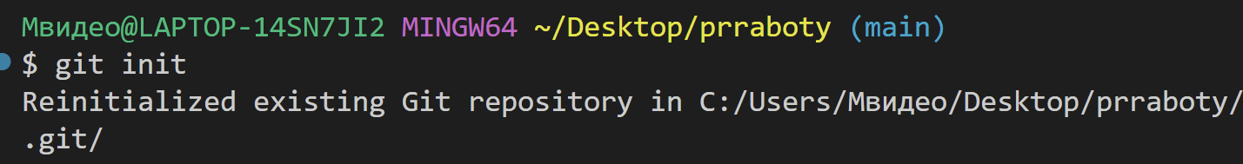Для настройки контроля версий перешли в папку со скопированным репозиторием и ввели команду:

1. Фильтрация импортируемых файлов

Создали файл .gitignore, который позволяет исключить файлы определенного 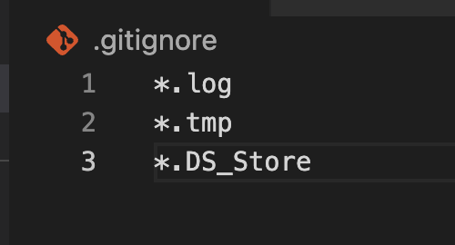типа данных.

Включили в него временные директории и файлы, которые не должны быть добавлены в репозиторий.

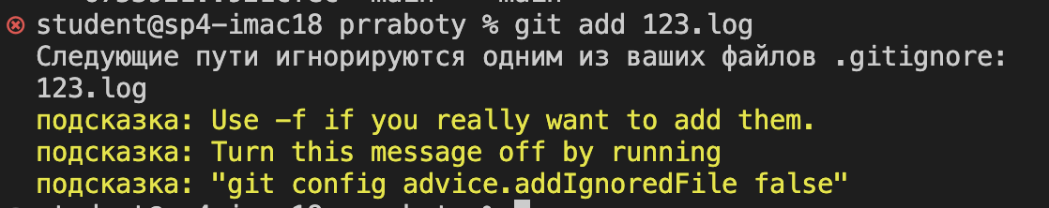После этого проверили работу файла .gitignore, добавив тестовые файлы и убедились, что они исключены.

1. Другие параметры импорта

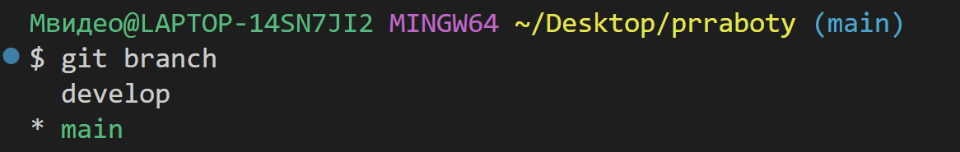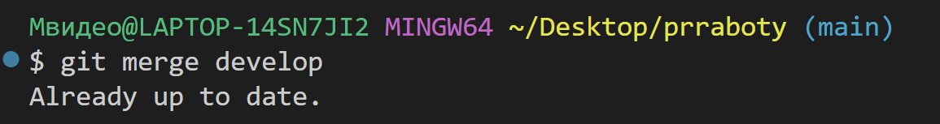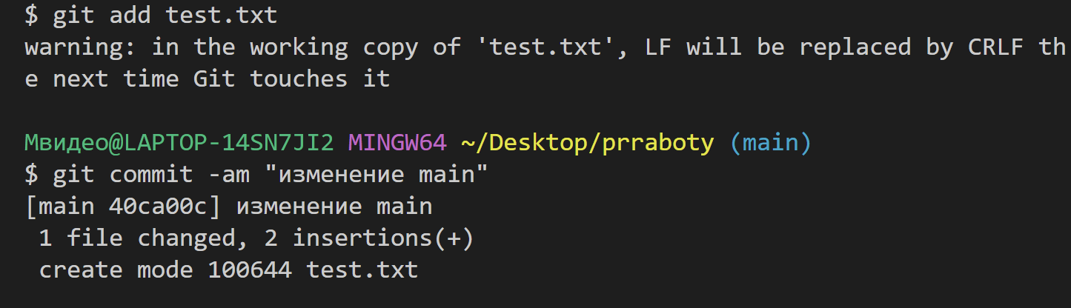Настроили систему контроля версий таким образом, чтобы при возникновении конфликтов использовались правила слияния. Создали файл .gitattributes в репозитории и добавили правила слияния. Проверили работу системы.

**Выводы работы**

В ходе выполнения практической работы мы изучили и применили системы контроля версий на практике, включая настройку типов импортируемых файлов, путей, фильтров и других параметров для эффективного управления репозиториями.